魚介類は食物連鎖等によって、フグ毒、パリトキシン様毒、シガテラ毒、貝毒などを持っていることがあります。

これらの毒は、加熱調理をしても毒性は失われません。最近、大阪湾でも毒を持つ魚介類が確認されています。

釣りをされる方へ

有毒魚介類に注意してください！

特に注意が必要な魚介類

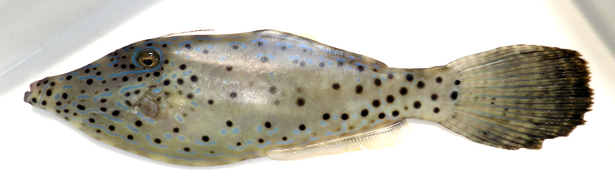

●ソウシハギ●

うちわのような大きな尾びれ

体色は黄色で、体全体に黒い斑点と青い波状の線がある

≪写真提供：地方独立行政法人 大阪府立環境農林水産総合研究所≫

・南方系に生息するカワハギ類ですが、近年本州近海への来遊が増加しています。

・フグ毒の数十倍の毒性がある「パリトキシン様毒」※という強力な毒を内臓に含むことがあるため、

絶対に食べないでください！

※パリトキシン様中毒症状：筋肉痛、手足の痺れ、呼吸困難、死亡

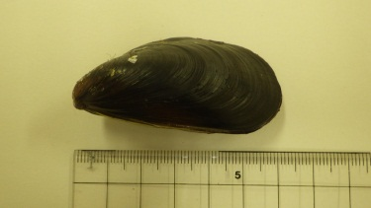

その他、一般的に食用とされていない魚介類や鑑別ができないものは、食べないようにしましょう！

問い合わせ先

大阪府　食の安全推進課 (06-6944-6705)、 水産課　(06-6210-9609)

大阪市生活衛生課 (06-6208-9996)　 　 　堺市保健所 (072-222-9925)

・岸壁等に生息しているムラサキイガイなどを、採って食べないでください！

●ムラサキイガイ●

・天然のムラサキイガイなどのニ枚貝は、エサのプランクトンが原因で、

麻痺性貝毒や下痢性貝毒などの毒素を持つことがあります。

・平成25年に大阪湾の岸壁で採取したムラサキイガイ・ミドリイガイ

（ムール貝）を食べて、食中毒になった事例もあります。

・ふぐの素人調理は絶対にしないでください！

●ふぐ●

・ふぐは種類によって有毒部位が異なるため、素人がふぐの種類を見分けて有毒部位を適切に除去することは非常に

困難です。

・毎年、ふぐの素人調理による食中毒が発生しています。